**IT1116** *Scheda creata il 3 febbraio 2024*

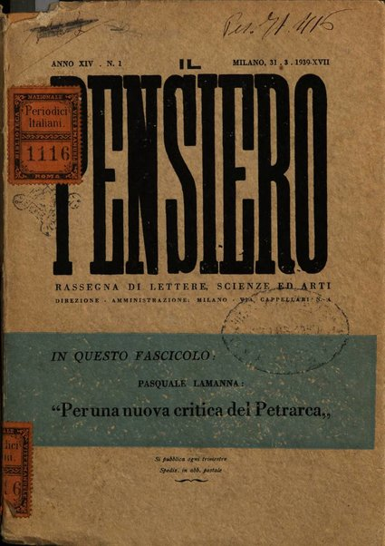

**Descrizione bibliografica**

Il **\*pensiero** : rivista settimanale, teatro, arte, scienza, varietà. - Anno 1, n. 1 (13 febbraio 1926)-anno 14, n. 1 (31.3.1939). - Bergamo : [s. n., 1926-1939]. – 14 volumi : ill. ; 45 cm. ((La periodicità varia: quindicinale, poi mensile, poi trimestrale. - Il complemento del titolo varia: rassegna di lettere, scienze ed arti. - Il luogo di edizione varia in: Milano. - UM10013828

Soggetto: Cultura – 1926-1939

Copie digitali:

1926-1937 a: <https://www.bdl.servizirl.it/vufind/Record/BDL-OGGETTO-18609>.

1934-1939 a: <http://digitale.bnc.roma.sbn.it/tecadigitale/emeroteca/classic/UM10013828>

1935 a: <https://www.bdl.servizirl.it/vufind/Record/BDL-OGGETTO-22926>

**Volumi disponibili in rete** [1926-1937](https://www.bdl.servizirl.it/vufind/Record/BDL-OGGETTO-18609); [1938-1939](http://digitale.bnc.roma.sbn.it/tecadigitale/emeroteca/classic/UM10013828)